**Описание тестового задания на верстку**

1. Необходимо сделать адаптивную страницу
2. При реализации **НЕ использовать** фреймворки: bootstrap, foundation и тд
3. Реализовать фильтр, ховеры, выпадающее меню, все есть в макетах PSD  
   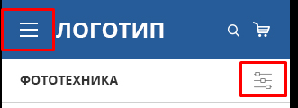  
   Изображения показаны в папке «Ховеры, фильтры»
4. При выборе выпадающих списков сортировку товаров делать **НЕ НАДО**  
   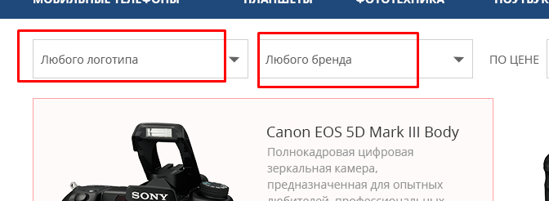
5. **Важно,** чтоб верстка соответствовала предоставленным макетам 1 в 1 (Расстояние между элементами, шрифты, выделения, отступы и др.)